

Roteiro Prático

1 - Crie um projeto no Studio Firebase
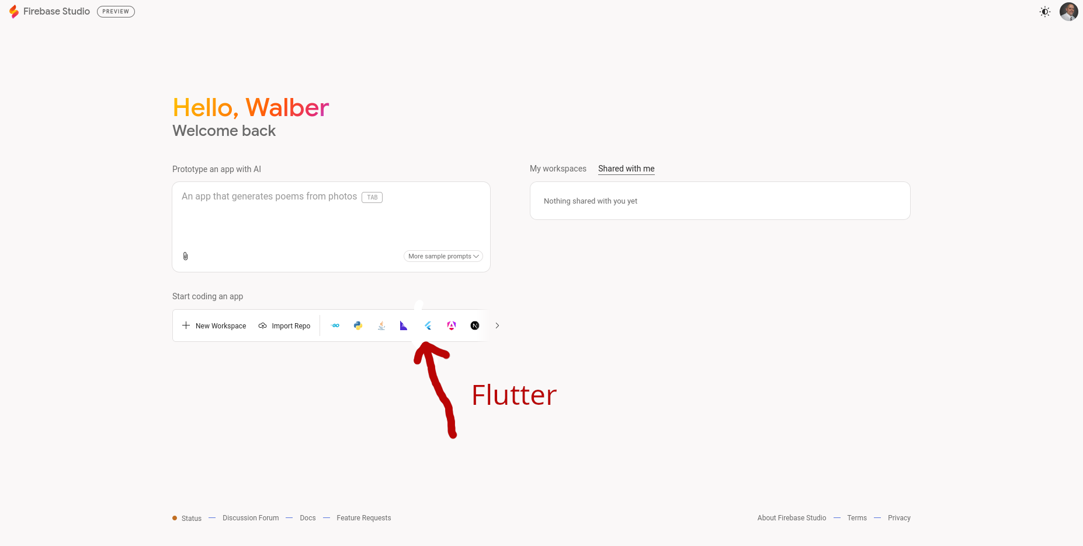

Coloque o nome do projeto de FirebaseApp
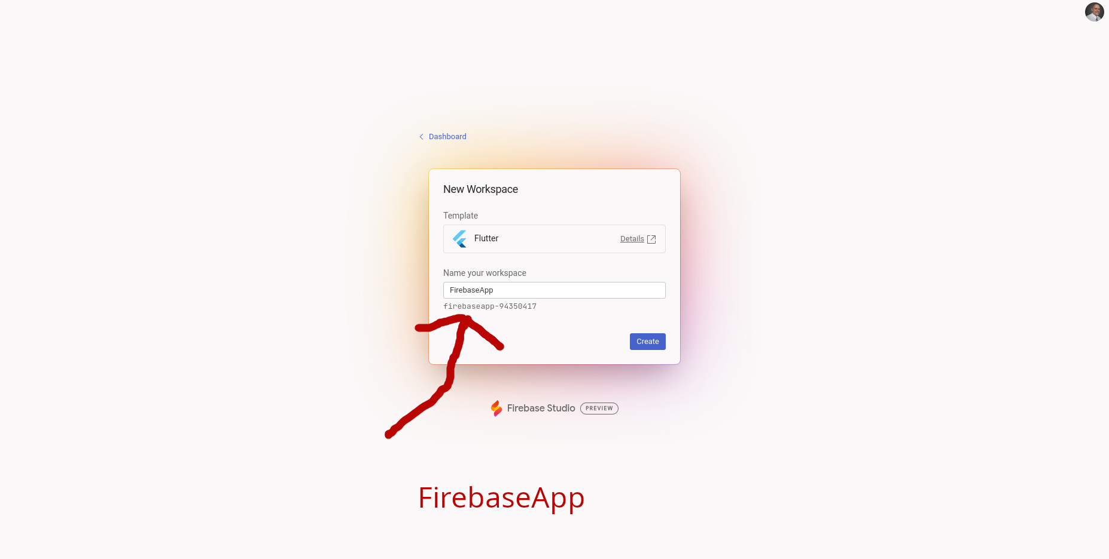

2 - Submeta para o Github
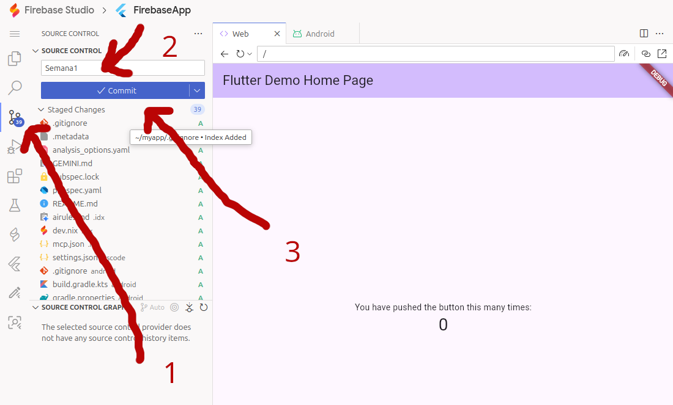
Conceda a permissão no Github

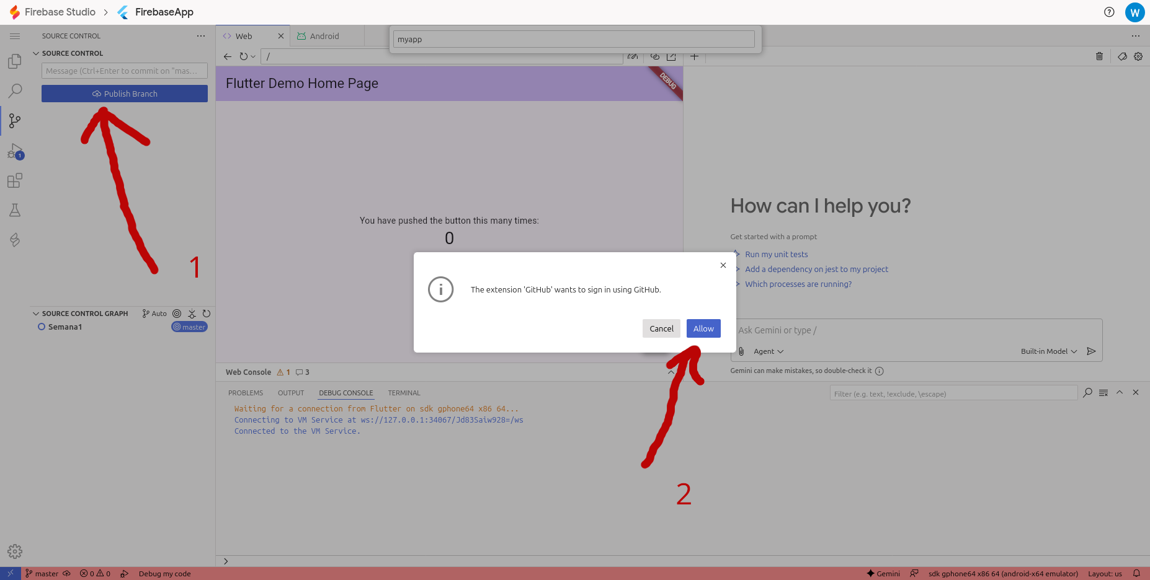

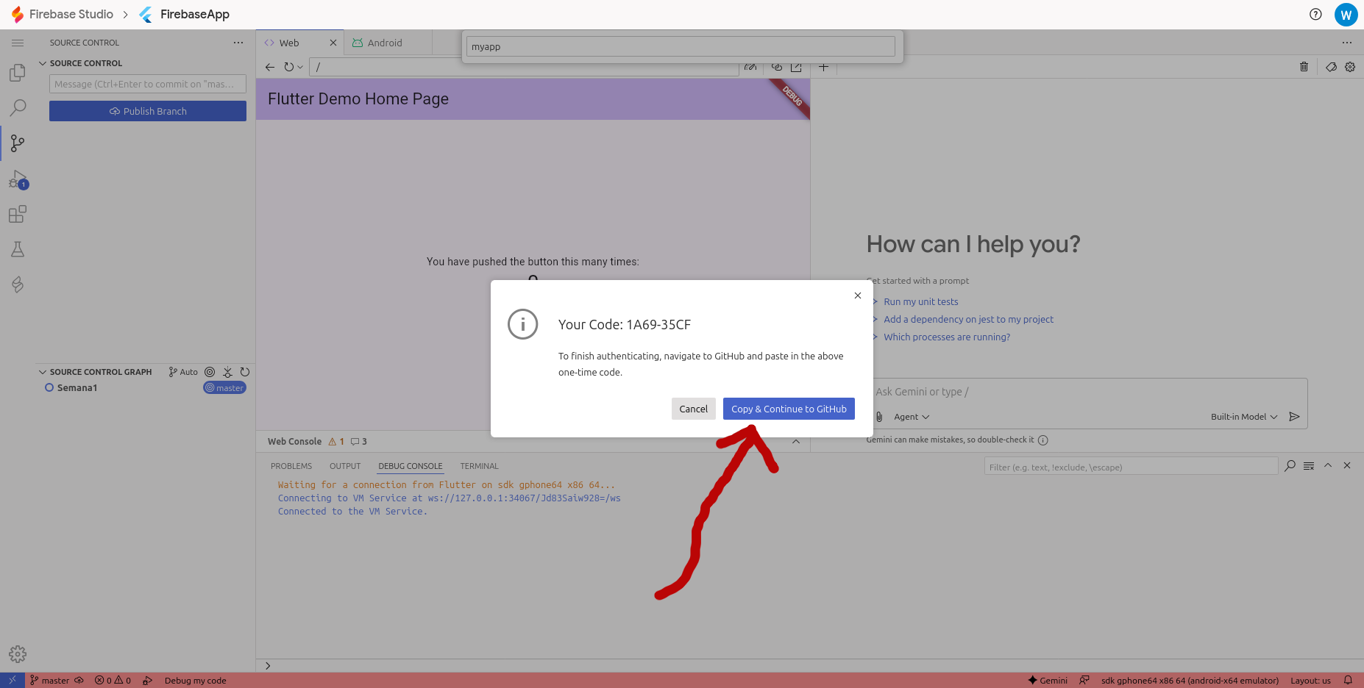

Aperte Ctrl-V

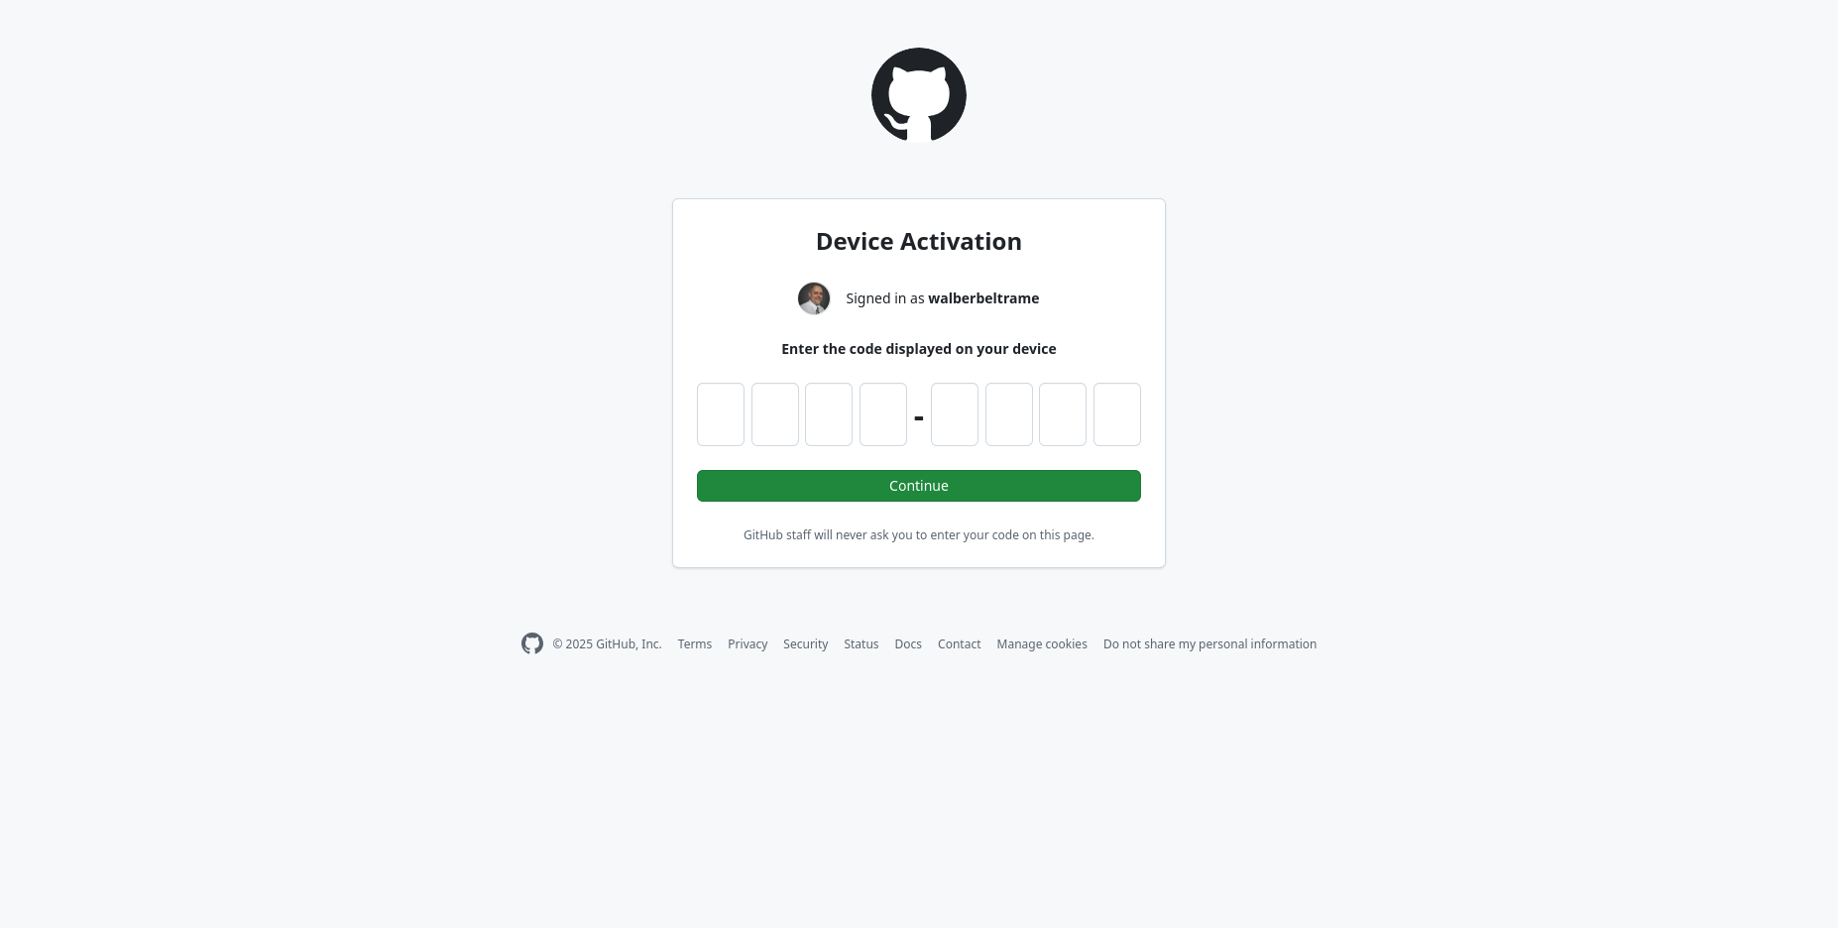Clique na opção de Autorizar.

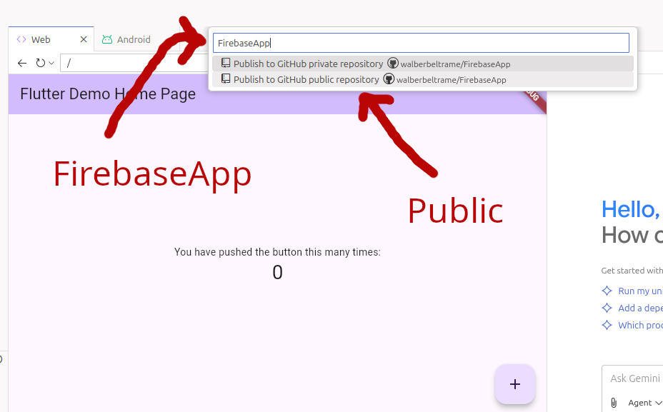

3 - Crie uma nova branch (versão) do projeto chamada de semana1

git branch semana1

4 - Faça o checkout nessa nova branch

git checkout semana1

5 - Altere o arquivo pubspec.yaml

name: firebaseapp

6 - Submeta a branch para o servidor

git add .
git commit -m “Semana 1”
git push origin semana1

7 - Envie o link da branch para avaliação

https://github.com/walberbeltrame/FirebaseApp/tree/semana1

